Конспект дефектологического коррекционно-развивающего занятия
Постникова Анастасия Александровна,
учитель – дефектолог
МБОУ «ООШ № 27»,
г. Абакан
Нозологическая группа: обучающиеся 2 класса, АООП НОО с нарушениями опорно – двигательного аппарата, вариант 6.2
Тема: Времена года. Осень
Цель: расширение, обобщение и закрепление знаний обучающихся о времени года «Осень».
Задачи:
1. Образовательные:
- закреплять и углублять знания о временах года.
- расширять знания о признаках осени на территории страны.
2. Коррекционно – развивающие:
- развивать память, внимание, мышление, воображение;
- развивать мелкую моторику и умение ориентироваться в пространстве и на листе бумаги;
- развивать логико – грамматические представления;
- развивать элементарные математические представления.
3. Воспитательные:
- воспитывать интерес к изучению времени года «Осень»;
- воспитание у детей навыков взаимодействия друг с другом;
- воспитание чувства патриотизма к своей малой родине.
Оборудование: карточки с заданиями.
Ход занятия
I. Организационный момент.
«Пальцевой праксис» (Приложение 1.)
Учитель: здравствуйте, ребята. Давайте немного разомнем ручки, наша задача повторить позу рук, изображенную на картинке.
II. Актуализация знаний.
Упражнение 1. «Собери картинку» (Приложение 1)
Учитель: перед вами лежат конверты, посмотрите, что в них спрятано, у каждого из вас рассыпалась картинка, вам нужно ее собрать и посмотреть, что получится.
Учитель: посмотрите внимательно на вашу работу. По очереди назовите, что получилось на ваших картинках.
Рефлексия после упражнения
- Молодцы! Мы с вами справились с первым заданием, давайте оценим себя. На ваших столах лежат карточки с желтыми и красными листочками. Возьмите желтый листочек, если вы выполнили всё правильно. Возьмите красный листочек, если возникали трудности.
Учитель: посмотрите еще раз на вашу работу, как, одним словом, мы назовем то, что изображено на ваших картинках? (Осень)
III. Целеполагание.
- Правильно! Сегодня мы с вами поговорим об осени.
- А теперь расскажите, какие осенние признаки мы можем наблюдать в нашей любимой республике Хакасия? (Описывают по очереди признаки осени).
Упражнение 2. «Скажи» (Приложение 2)
-А давайте мы свами поиграем в игру «Скажи».
Молодцы! Как много вы знаете про осень, эти знания помогут нам выполнить следующее задание.
Упражнение 3. «Логический ряд» (Приложение 3)
Учитель: посмотрите на ваши листы с заданием, вам дан ряд изображений, установите закономерность и продолжите ряд.
Рефлексия после упражнения
- Молодцы! Оцените себя, возьмите желтый листочек, если вы выполнили всё правильно. Возьмите красный листочек, если возникали трудности.
- Расскажите, к какому времени года подходят эти задания? Правильно, к осени. Как вы думаете, одинаково ли протекает это время года в разных уголках нашей страны?
Упражнение 4. «Ёжик» (Приложение 3)
- Переверните страницу, в данном задании нужно указать путь, который проложит ёжик, нужно помочь ему собрать все грибочки и яблоки, но через камни пройти нельзя.
Рефлексия после упражнения
- Молодцы! Оцените себя, возьмите желтый листочек, если вы выполнили всё правильно. Возьмите красный листочек, если возникали трудности.
- А теперь давайте немного отдохнем, разомнемся.
IV. Физ.минутка
Мы листики осенние,  На ветках мы сидим.  Дунул ветер — полетели.  Мы летели, мы летели  И на землю тихо сели.  Ветер снова набежал  И листочки все поднял.  Закружились, полетели  И на землю снова сели. | (Плавное покачивание руками вверху над головой.)  (Руки в стороны.)  (Присели.)  (Плавное покачивание руками вверху над головой.)  (Присели.)
- Молодцы!
Упражнение 5. «Реши волшебные примеры» (Приложение 4)
Учитель: Ребята, сейчас мы с вами будем решать волшебные примеры.
- Посмотрите внимательно, в сумме из трех морковок получается 12. Подумайте, какие числа должны стоять вместо морковок? (4) Как вы это поняли?
- Посмотрите на следующий пример, если в сумме две помидорки равны 18. Подумайте, какие числа должны стоять вместо помидорок? (9) Молодцы! Правильно!
- Посмотрите на следующую строчку, какие числа скрываются за перцами? Верно (8 и 4)!
- Посчитайте самостоятельно следующий волшебный пример. Будьте очень внимательны. Какая сумма получилась?
Молодцы!
Рефлексия после упражнения
- Молодцы! Оцените себя, возьмите желтый листочек, если вы выполнили всё правильно. Возьмите красный листочек, если возникали трудности.
Упражнение 6. «4-й лишний» (Приложение 4)
- Ребята, в этом задании нужно обвести лишний предмет.
Рефлексия после упражнения
- Молодцы! Оцените себя, возьмите желтый листочек, если вы выполнили всё правильно. Возьмите красный листочек, если возникали трудности.
Упражнение 7. «Найди и посчитай количество предметов» (Приложение 5)
- Ребята, нужно заполнить таблицу, находящуюся в правой стороне листа, напротив каждого предмета написать нужное количество, посчитайте предметы слева и запишите ответ в таблицу.
Рефлексия после упражнения
- Молодцы! Оцените себя, возьмите желтый листочек, если вы выполнили всё правильно. Возьмите красный листочек, если возникали трудности.
V. Обобщение и систематизация знаний.
Упражнение 8. «Закрась месяцы» (Приложение 6)
Учитель: перед вами карточка, вам нужно найти на ней время года «Осень», а за тем отыскать осенние месяцы, раскрасить их оранжевым цветом и соединить с подходящим временем года. Справитесь?
Рефлексия после упражнения
- Молодцы! Оцените себя, возьмите желтый листочек, если вы выполнили всё правильно. Возьмите красный листочек, если возникали трудности.
Учитель: сейчас я буду вам задавать вопросы, вы должны хорошо подумать и ответить «да или нет».

1. Осенью идут дожди? (да)
2. Осенью растут грибы? (да)
3. Жаркий ветер прилетает? (нет)
4. Тучки солнце закрывают? (да)
5. Туманы осенью плывут? (да)
6. Ну а птицы гнёзда вьют? (нет)
7. Листья с клёнов облетают? (да)
8. Звери норки закрывают? (да)
9. Урожай все собирают? (да)
10. Птичьи стаи улетают? (да)
11. Часто – часто льют дожди? (да)
12. Достаём мы сапоги? (да)
13. Солнце светит очень жарко? (нет)
14. Можно детям загорать? (нет)
15. Ну а что же надо делать – Шорты-шляпки надевать? (нет)
16. Или лучше в тёплой куртке, погулять по переулку? (да)

VI. Итоги занятия. Рефлексия.
Учитель: Ребята, вы сегодня большие молодцы! Вы отлично потрудились! Все задания выполнены. Посмотрите внимательно на ваши карточки, которыми вы себя оценивали, посчитайте каких больше (желтых или красных листочков). Определите, какую бы оценку вы себе поставили за занятие? Какое задание понравилось больше всего? Что получается сложнее всего?
Занятие подошло к концу. Спасибо вам за работу.

Приложение 1
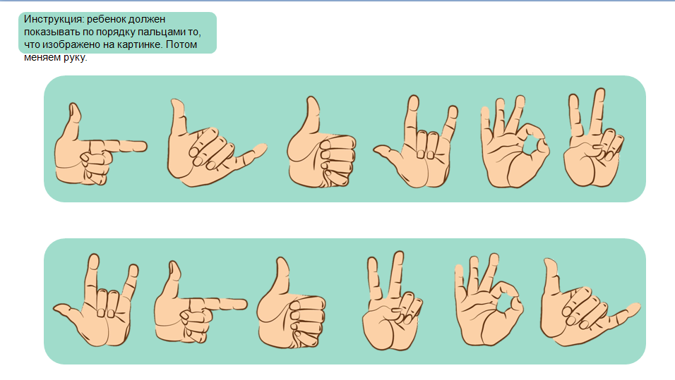

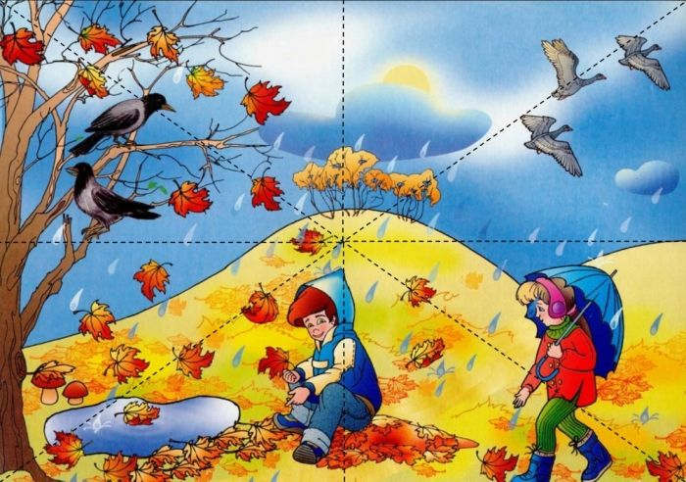
Приложение 2
Игра «Скажи»

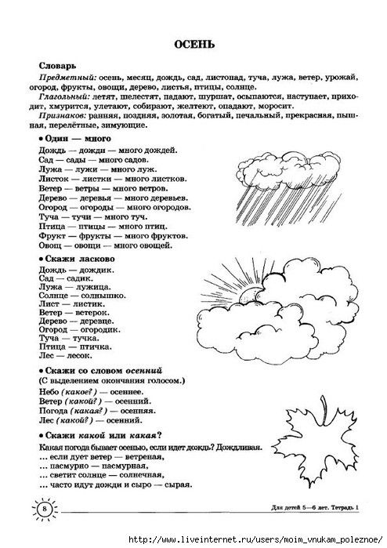
Приложение 3
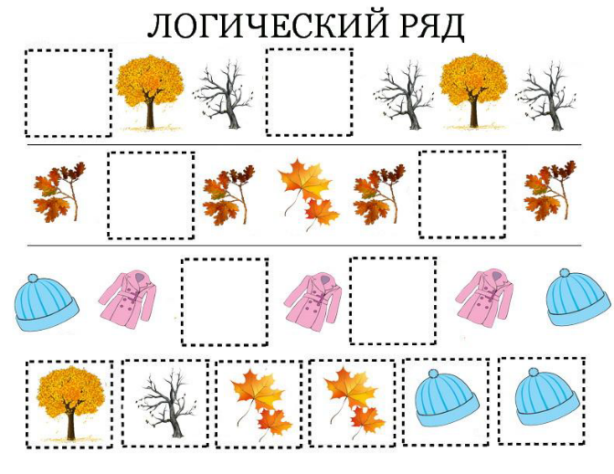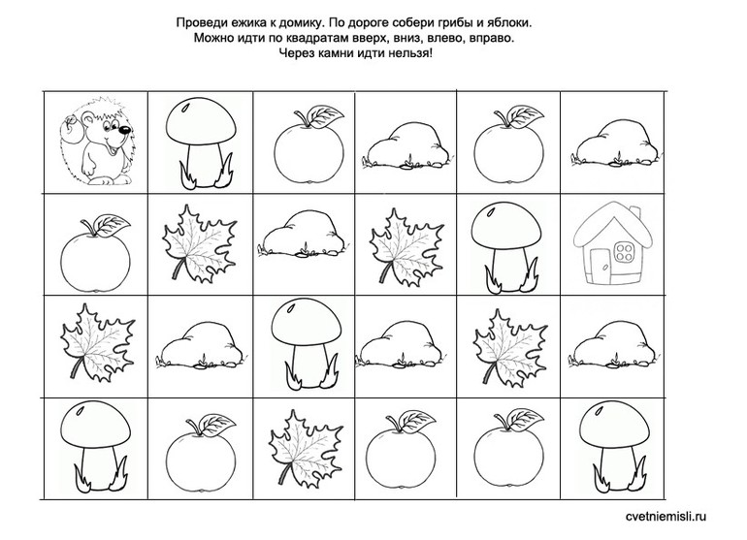
Приложение 4
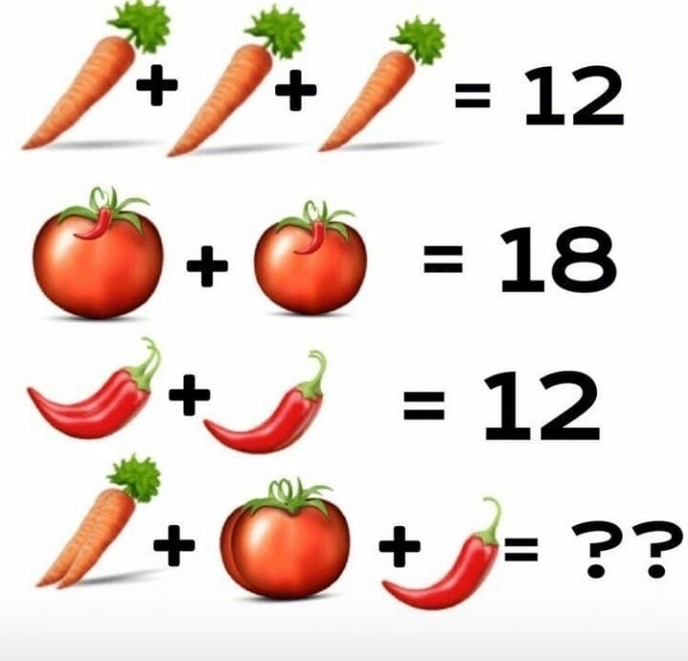
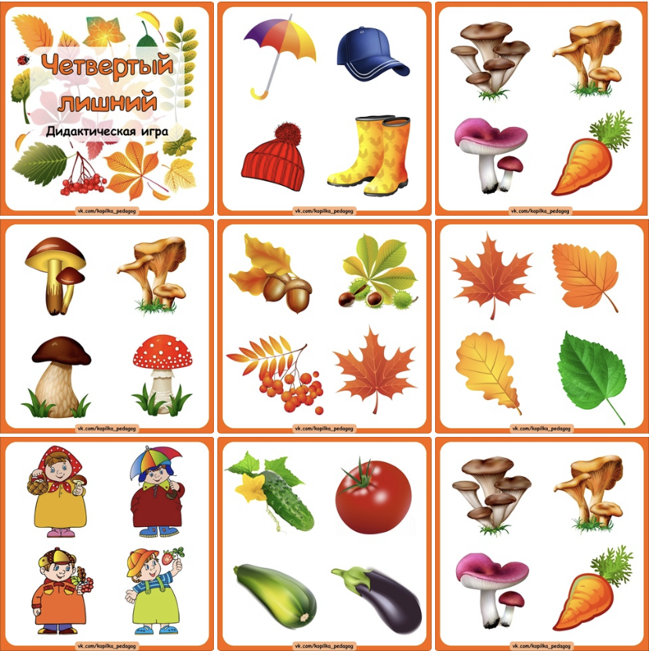
Приложение 5
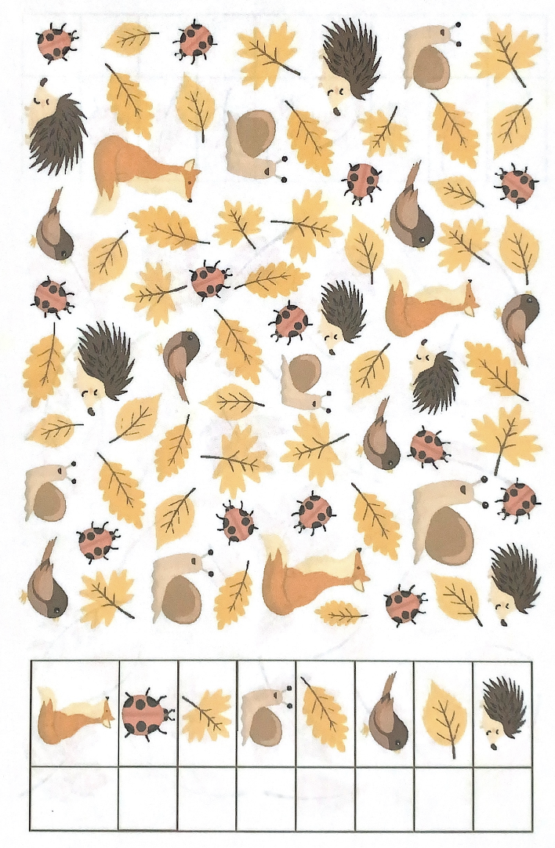
Приложение 6
